操作方法

方法1：已打开开发者模式
使用Ctrl + Alt + T打开终端,执行以下命令查询系统安装时间
sudo dumpe2fs /dev/nvme0n1p3 |grep -i created
备注：/dev/nvme0n1p3和4对应根分区，使用roota和rootb的盘符均可查询，如下图
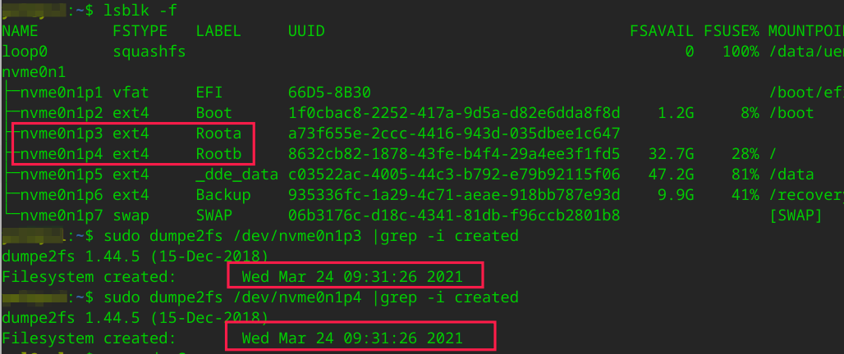

方法2：未打开开发者模式
无开发者模式下，可使用该命令查询系统安装时间： passwd -S
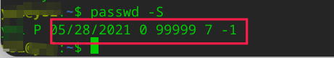

©统信软件技术有限公司。访问者可将本网站提供的内容或服务用于个人学习、研究或欣赏，以及其他非商业性或非盈利性用途，但同时应遵守著作权法及其他相关法律的规定，不得侵犯本网站及相关权利人的合法权利。除此以外，将本网站任何内容或服务进行转载，须备注：该文档出自【faq.uniontech.com】统信软件知识分享平台。否则统信软件将追究相关版权责任。

